**标项1-浙江中健会计师事务所（普通合伙）**

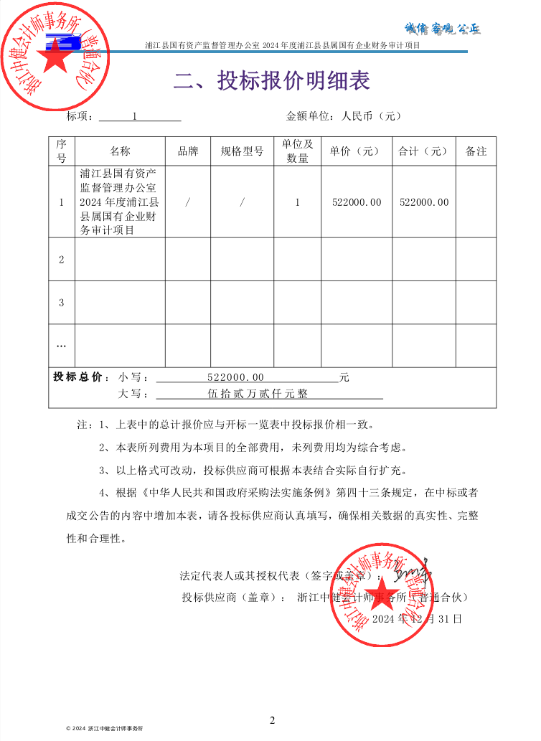

**标项1-金华安泰会计师事务所有限责任公司**

